鏖战大凉山
■王维爽
尽管已经打了17年火，但今年的两次增援大凉山火场，仍让高吉永感觉惊心动魄。尤其是第二次增援，这个39岁的汉子觉得，可以让他记一辈子，可以让他“吹”一辈子，也让他后怕一辈子……
1
这场大火引发于3月3日中午，在大风的助燃下，一发不可收拾。一接到命令，四川省森林消防总队阿坝州支队马尔康大队大队长高吉永和大队的54名指战员在支队前指的带领下上路了。
四川省阿坝州马尔康市与凉山州喜德县相距700多公里，大家沿着317国道一路行进。一道道山川被甩在了成都平原的深处，车队过了3个收费站，加了2次油，慢慢钻进了大凉山。
路边的油菜花正在盛开，田里的麦苗正在抽穗，春的气息弥漫在天地间。队员们却无暇欣赏这暖春美景。春天的大凉山正在承受大火的炙烤和煎熬，无限美景面临湮灭的危险。
3月4日9时，经过一整夜的开进，车队抵达火场下方，一股浓烟进入了队员们的视野。与四川省森林消防总队前指派来接洽的车会合后，作训参谋上前招呼大家：“这边上不去，得从山背后上，还得开一段距离。”
车队继续向前开进，沿着山下的村道绕了一个大弯。车停后，队员们彻底看清了火场：一个小村庄，村庄背后有一片连绵的大山，山顶上冒着滚滚浓烟。
下车后，阿坝州支队的黄泽君副支队长、高德军副政委和李志军主任到前指受领任务，大队、中队主官带领队员们清整装具。几分钟后，对讲机里传来“出发”的口令，灭火战斗宣布开“盘”。
2
尕拖村依山而建，村中心的一块空地上聚集着不少村民。他们抬头看着山顶上的火，半晌也不说一句话。几个孩子沿着拐来拐去的村间道路飞跑，追着看飞得越来越远的直升机，等飞机绕到山背后再跑回来。
“快些，快些，不要在屋里了，出来盯着点儿。”村里一位老大爷见老伴儿还在屋里，边走边喊。村民们憔悴的脸上满是惊恐和担忧。山上的火烧了一宿，大家眼瞅着那条红红的火线从山脊慢慢烧到了山底，离村子越来越近。天亮时，村民们才把向下蔓延的火线全部打熄。那时，火线的边缘离最近的一间民房仅有20多米远。
同样紧盯着山顶火情的还有从对面幸福村赶来增援的20多个幸福村村民。村民袁清刚说，这满山坡的油松遇火就着，松树上的松果被烧落后顺着山坡往下滚，滚到哪里烧到哪里。
袁清刚随时盯着上山灭火的那些人。山上有一支群众扑火队。他们有的扛着锄头，有的提着铲子。袁清刚心里有些发憷，山上林子密，大家缺少装备和防护，“没得搞”。直到全副武装的森林消防队员穿过村庄，直奔山顶，袁清刚心里才渐渐有了底。坐在水池边的一个老乡还数了数这支队伍的人数，告诉身边的人，“有百十来个”。
3
队伍前面，高德军和李志军给队员鼓劲儿：早点儿上去把火打灭，早点儿下山吃饭休息。从3月3日17时40分出发后，队员们就在路上吃了一些干粮，肚子早就咕咕叫了。上山前，阿坝州支队给每名队员发了面包和矿泉水，队员们边走边吃。
队员们往高处爬，太阳也往高处爬，气温越来越高，风越来越大，火场扩张速度越来越快。
高吉永没有太多时间考虑，看准火情后，就在一中队和二中队抽了6名骨干，让他们利用背负式风力灭火机强攻推进扑打火头，安排一中队中队长刘攀带领清理一组跟进控制，安排二中队指导员李正带领清理二组全面清理实现“三无”。
11时30分，在风机轰鸣声中，战斗打响了。
10米、100米、1000米……在6台风力灭火机的咆哮声中，原本完整的火线被切割成很多小的火点，随之跟进的清理组又将这些火点、烟点彻底“消灭”。就这样，队员们一直打了3个多小时的火。
吃的喝的所剩无几，风力灭火机的油料也在迅速消耗。高吉永看着根本望不到头的火线和挥汗如雨的队员们，早点扑灭林火下山吃饭的想法被他抛到九霄云外。他迅速联系山下的大队驾驶员和炊事员，让他们带给养上山支援，还派副班长彭红建下山接应。
同样着急的还有驾驶员吴贵森。2桶汽油、55份快餐和4件矿泉水早已准备妥当，但灭火队员所在的位置始终确定不了。他边与高吉永开通视频询问位置，边跑去问林业局的人视频里的位置是哪儿。但在密林里，谁都确定不了具体位置。终于，13时30分，彭红建到达山下，7名队员踏上了送物资的路。
4
马尔康大队的队员们一边焦急地等待物资，一边激烈地扑打火线。15时5分，第一台风力灭火机断油停机，然后是第二台、第三台……16时，6台风力灭火机只剩2台有少许油料，队员们打火的脚步停了下来，只剩清理组还在利用组合工具沿线清理火点。高吉永拿着对讲机不断地呼叫吴贵森和彭红建。
上山送物资的7个人，背着4件矿泉水、55份盒饭、2桶汽油，平均每人负重25公斤。吴贵森记不清翻过了多少个山头，走过了多少个山谷，就是看不见队伍的踪迹。他不止一次地怀疑，是不是走错了路。
队员们休息的时候，风越发狂暴起来。大家坐在一处没被火烧过的山坡上，看着眼前的树一会儿往左摆，一会儿向右摆，就像要摇断了似的。不远处，原本残存的火线又慢慢清晰起来。风吹得高吉永越来越不安，他又派出两名班长背着还剩一点点油料的灭火机去控制。
“队长，火上来了……”突然，对讲机里传来了队员王勇焦急的喊声。王勇在清理组的尾端，距高吉永100米左右。
火在大风的助推下蔓延得很快，高吉永根本没时间考虑，立即下达了“所有人快进火烧迹地避险，面朝山趴下”的命令。
进火烧迹地？趴下？刚刚把明火打熄，地上的火星子都还亮着，怎么趴呀？不少队员迟疑了。
“快快快，动起来，不要命了吗？” 高吉永看出了大家的不情愿，急得大吼。
正当大家准备进入火烧迹地时，对讲机里又传来王勇的喊声：“队长，是树冠火！”
背着风力灭火机的李运起和几名队员从树上折了几根树枝，迅速把身边的余火打灭，后面的队员直接用手捡起冒着火星子的树枝丢到远处，大家各自找地方，扒开火灰趴了下去。高吉永边组织边提醒：“不要怕，用水把口罩打湿，把口鼻捂好。”可大部分人连喝的水都没有了。事后，尹念鹏回想起那一刻，说：“恨不得把自己埋进土里。”
大家刚趴下半分钟，大火就从大家刚才休息的地方席卷而过，离最近的一名队员只有十来米。张川川形容当时大火的声音“就像是一排排大货车冲过来一样”。趴在地上的那几分钟里，张川川给刚领结婚证14天的妻子发了一条信息：“老婆，你自己照顾好自己，今天估计要忙一天，你自己按时去吃饭。”
大火来得快，去得也快。大火烧过后，高吉永看了看大家刚才休息的地方，那里已经被烧得寸草不生。他立即清点人数，第一遍报数人数不够，第二遍报数人数多了，他又让各班分开查人，最终查清了，一个没少，那一刻，他感觉鼻子酸酸的。
5
紧急避险过后，在山脚“心都等凉了”的副支队长黄泽君终于呼通了高吉永。10多分钟前，他听到对讲机里传来“进火烧迹地避险”的声音。声音听起来很焦急，发音都变了。
黄泽君在对讲机里反复问：“刚才是谁在喊紧急避险……”没有回应。“吉永、吉永，你那边啥情况了……”没有回应。“谁能呼到马尔康大队？高副政委你那边能不能呼到？李主任你那边能不能呼到？……”没有得到想要的回应。
在当时的风力下，山上的火基本都形成了树冠火，黄泽君死死地盯着火头的地方。那边是峡谷地带，大风碰到沟谷之后会改变方向，火头就会跟着改方向，很容易把大家“兜”进去。他设想着种种可能。
而此时的高德军和李志军正带着九寨沟中队的扑火队员进行转移避险。与马尔康大队的遭遇不同，他们在火头的外围，所在的区域相对开阔，先后转移了3次，成功避开了大火的袭击。
“吉永、吉永……”
“收到请讲……”
不知呼叫了多少遍，对讲机里终于传来了高吉永的回答。当得知大家已经紧急避险成功后，黄泽君那颗不安的心总算平静了一点点。只是高吉永告诉他，还有7名送物资的队员情况未知。
“吴贵森、吴贵森……高超、高超……”高吉永在对讲机里一遍一遍地喊着送物资的几个人，喊完一个又喊另一个，可对讲机里只能听到下方松潘大队的声音。身边的队员轮番拨打他们的电话，却一个都没打通。
“你们能不能别占信道。”高吉永按着对讲机大声喊。
“松潘大队暂时先不要使用对讲机，把信道留给马尔康大队。”黄泽君也急了，在对讲机里把这句话重复了两遍。
看着着急的大队长，一中队班长胡胜全想起了个法子，他数1、2、3，然后所有人一起喊吴贵森，完了又喊彭红建……
终于，对讲机里传来吴贵森的半截回复：“在一个小山谷……”
现在最危险的就是山谷了，刚才大家躲过的火就是从山谷来的。这时，班长娄宗成终于打通了吴贵森的电话，高吉永接过手机，让吴贵森和大家赶紧把东西放下，把油桶甩远一点，去找火烧迹地避险。
7个人放下了身上的物资，四下寻找火烧迹地，有的说往左，有的说往右，有的说往回走。林子上空黄色的烟把太阳都遮得发暗，他们不知道自己的确切位置，也不知道火烧迹地在哪边，只知道自己离队伍不远，离大火也不远。
“老婆，我在大凉山打火，被火包围了，估计回不来了……”炊事员李瑞试了好几次，终于与他妻子开通了视频。
视频刚打通，就招来了几名队员的“抗议”。夏超苦笑着叫他“手别抖”，吴贵森朝他大喊“还没到那个地步，赶紧挂了”。
躲也不是办法，都不知道往哪儿躲。吴贵森掏出手机，跟娄宗成发起了位置共享。看着手机上的小点和小箭头，吴贵森赶紧告诉大家：“不远了不远了，把东西背上，冲吧！”
大家重新背上了物资，继续出发。坡很陡，他们手脚并用往前爬。吴贵森背着油桶走在最前面。他感觉有东西往他的脸上、脖子上滴，一检查，原来是油桶的盖子没密封好，之前立着没怎么漏，现在在山坡上倾斜着，油就漏了出来。头上、脸上、半边身子上都沾了油，这要是遇到一点火就完了。看着眼前浓烟滚滚的林子，他越走心越慌，越慌越加快了脚步。
终于，他看到不远处的山脊上有两个人。那一刻，吴贵森感觉背上的油还在漏，但心稳下来了，那是已等候多时的高吉永和鲁学高。
6
自前一天的午饭过后，队员们终于吃上了一口有菜有肉有米的饭，班长邓桂林把它形容为“劫后重生第一餐”。相比饭菜，更受欢迎的是水，几乎每个人拿起一瓶水后都一饮而尽。看着眼前的空瓶子，张川川说：“以后上火场啥也不带了，就带水。”
在吃饭、加油的这几分钟里，大家从对讲机里了解了火场的整体情况：山顶有多处火点，山腰有一条下山火形成的火线，长约1公里。松潘大队在火线左侧50米架设水泵拦截，攀枝花支队和成都大队在200米外开设隔离带，防止大火过境。
吃好饭，加好油，队员们士气大振。高吉永收到了前指的作战指令：“马尔康大队继续扑打山顶火点。”高吉永继续采用一开始的战术进行扑打，1个小时后，山顶火点被全歼。20时40分，队员们安全撤到了山下。
安全回来，高吉永如释重负。队伍里还有一个人，一中队中队长刘攀，心情可能比高吉永还复杂，他“都不知道自己是怎么回来的”。在打火的过程中，刘攀的两个脚后跟磨破了皮，创口越来越大，下山的时候，他感觉后跟那里都是“稀”的，60多度的陡坡，每走一步都如刀割。对讲机里，支队后勤助理任飞在统计人数，说是县政府安排了伙食和住宿，刘攀总算看到了希望，想着快点把脚处理一下。
火场瞬息万变，计划赶不上变化。21时过后，火线在大风中加快了下山速度，左侧火头离山脚下的村庄越来越近，山顶的火场也出现了复燃。前指决定连夜灭火，阿坝州支队受领了扑灭山腰火线的任务。黄泽君给马尔康和松潘2个大队作了分工，马尔康大队负责火线左侧，松潘大队负责火线右侧。
队员们一个跟着一个往前走，穿过一片绿油油的麦田，头上的手电筒就像是一只只萤火虫，与天上的星星相映生辉。
“真美啊。”报道员卢耀强架起相机，想把这一画面定格下来。可拍下的画面里，山上那条长长的火线就像人脸上一道深深的伤口，“看着就心疼”。在他的老家甘肃，很难找到这样的山林，这一把火，没了。
20米、10米、5米，队员们一点点靠近。“嗡、嗡、嗡”，灭火机一台台启动。战斗开始，火线上第一个缺口被打开，大家一路朝左，一路朝右，不一会儿就将火线隔成了很明显的两段。麦田边上的厂房里，看了一天火的百姓直呼：“这效果好明显。”
火线长不可怕，怕的是风大，如今风小了，火场温度也低了，队员们就像杀红了眼的斗士，不断向眼前的“敌人”发起进攻。3个小时过后，火场上只剩下了最后一个火点。次日4时50分，火场全线告捷。
再次回到车里，刘攀感觉自己整个身体都快瘫了。他慢慢脱下鞋子，眼前的双脚自己都无法直视，黑的红的满是灰尘泥土的袜子，湿了又干，干了又湿，已经彻底和脚后跟的伤口粘连在了一起。他咬着牙一点一点往下撕，队员王杰跑到路边的小卖部买了两双袜子和一沓创可贴。伤口处理完后，刘攀静静地坐在座位上，双脚上的疼痛让他头皮发麻。
7
这次灭火中，全支队有2人受了轻伤，11人脚底不同程度地掉皮或者起泡，但没有一个人提前撤离火场。
7时，队员们被地方来送早餐的车子“喊”醒。大家从车座上爬起来，第一件事就是看火场情况：无火、无烟、无汽，微微的风吹拂着近处的麦苗，远处烧成黑色的山静静地矗立着。
火灭林静。回撤。
这可能是所有人最期盼的景象了。领取了早餐后，队员们都来不及吃，直接把早餐提上车。把机具装上车后，队员们踏上了归程。
回程路上，大家终于有时间玩玩手机了，高吉永打开微信一看，朋友圈里异常“火热”，有的发文称“盘好”收工，有的发视频说凯旋归建，翻到马尔康大队的几名队员发的朋友圈时，那些照片、视频和评论让人动容。不知怎么的，看到这些，高吉永突然想起一个之前在大凉山救火时牺牲的队员，那个生命永远停留在18岁的兄弟。
17时，已经进入阿坝州境内的队员们收到了群里面传来的一条消息：攀枝花支队盐边大队资深驾驶员刘俊，4日夜里在火场接到家里电话，父亲病重。第二天打完火，他买了当日17时回家的机票。14时许，在运送大队消防员安全返回后，他准备回家，刚刚走出营区，就接到父亲去世的消息……
夜里，阿坝高原下起了雪。从春暖花开的大凉山到大雪纷飞的阿坝，队员们感慨万千，打一场火，走过了四季。后方座位上，不知谁说：“这雪要是能分点儿给凉山多好，火就烧不起来了。”
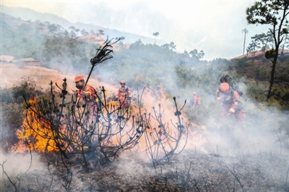
[图片说明]:
清理组清理余火卢耀强 摄
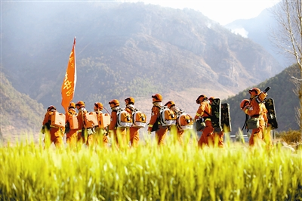
[图片说明]:
山脚下嫩绿的麦苗、山顶上冒着的浓烟王维爽 摄
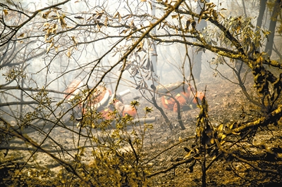
[图片说明]:
队员们紧贴在地面上紧急避险腾开富 摄
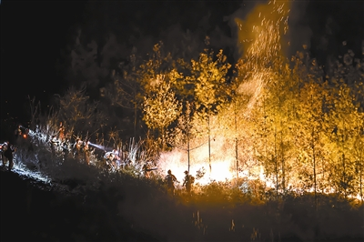
[图片说明]:
这一天，他们在山上打了17个小时的火王维爽 摄
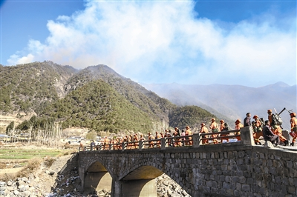
[图片说明]:
晴朗的天空下，滚滚浓烟将小村笼罩，森林消防队员向火而行王维爽 摄
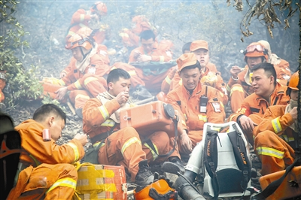
[图片说明]:
自前一天的午饭过后，队员们终于吃上了一口有菜有肉有米的饭刘洋 摄
展开
﻿

